# ARÉA TEMÁTICA: Taxonomia SUBÁREA TEMÁTICA: Vertebrados

**VARIAÇÃO MORFOLÓGICA DAS COBRAS-CORAIS (*Micrurus ibiboboca* Merrem, 1820) DO ESTADO DE ALAGOAS**

Isaelly Carolina Martins-Silva¹, Marcos Jorge Matias Dubeux², Lywouty Reymond de Souza Nascimento³, Tamí Mott¹

¹ Universidade Federal de Alagoas (UFAL), Campus A. C. Simões. E-mail (ICMS): isaellymartins@gmail.com; E-mail (TM): tami.mott@icbs.ufal.br

² Universidade Federal de Pernambuco (UFPE), Campus Recife*.* E-mail (MJMD): marcosdubeux.bio@gmail.com

³ Museu Paraense Emílio Goeldi. E-mail (LRSN): lywouty@gmail.com

**INTRODUÇÃO**

*Micrurus ibiboboca* é uma espécie de cobra-coral (Família Elapidae) endêmica do Brasil (Silva Jr. et al., 2021). Uma avaliação realizada em 2016 pelo Instituto Chico Mendes de Conservação da Biodiversidade (ICMBio) revelou que *M. ibiboboca* se trata de um complexo de pelo menos três espécies, distribuídas no Nordeste brasileiro, predominantemente nos biomas da Caatinga e Mata Atlântica (Martins et al., 2016). Apesar da distribuição atual abranger todo o Nordeste, as supostas espécies podem ocorrer em áreas mais restritas e sob diferentes graus de ameaça (Silva Jr. et al., 2016). Assim, *M. ibiboboca* foi classificada como Dados Insuficientes (DD) até que seu *status* taxonômico possa ser elucidado. Diante disso, estudos de cunho taxonômico e que visem a conservação das cobras-corais na região Nordeste ainda são necessários.

Dessa forma, o objetivo desse estudo foi analisar a morfologia externa e hemipeniana dos espécimes identificados como *M. ibiboboca* do estado de Alagoas.

**MATERIAL E MÉTODOS**

Foram analisados 130 espécimes previamente identificados como *Micrurus ibiboboca* (66 machos e 64 fêmeas) provenientes de 21 municípios do estado de Alagoas.Os espécimes analisados estão depositados na Coleção Herpetológica do Museu de História Natural da Universidade Federal de Alagoas (MHN-UFAL) e no acervo do Laboratório de Biologia Integrativa (LABI) do Instituto de Ciências Biológicas e da Saúde da UFAL. Foram avaliados cinco caracteres merísticos e 19 caracteres morfométricos. A fim de verificar a presença de morfogrupos, foi realizada uma Análise de Componentes Principais (PCA). Para investigar possíveis variações intraespecíficas, foram conduzidas Análises de Variância (ANOVA). Todas as análises foram conduzidas separadamente para machos e fêmeas, assim como para os caracteres merísticos e morfométricos. Antes das análises dos caracteres morfométricos, foi aplicada uma regressão linear para remover efeito do tamanho, utilizando tanto indivíduos adultos quanto jovens. As análises estatísticas foram executadas utilizando o software R.

Dois hemipênis foram preparados seguindo o protocolo de Manzani e Abe (1988) a partir de dois espécimes, com modificações propostas por Pesantes (1994) e Zaher e Prudente (2003). A terminologia utilizada para a morfologia hemipeniana e sua ornamentação seguiu Slowinski (1995) e Zaher (1999).

# RESULTADOS E DISCUSSÃO

Os valores dos caracteres merísticos e morfométricos encontrados nos espécimes examinados neste estudo estão dentro do intervalo já descrito na literatura para *M. ibiboboca* (Pires et al., 2014; Silva Jr. et al., 2016). Com base no caráter da presença ou ausência de pontos pretos no primeiro anel branco do corpo, os espécimes foram separados respectivamente em dois grupos: Morfotipo 1 (N=114) e Morfotipo 2 (N=16). Os morfotipos diferem principalmente na coloração dos anéis brancos da primeira tríade do corpo e na forma de como os anéis são dispostos nas tríades, especialmente na primeira. Os indivíduos classificados como Morfotipo 1 apresentam os dois primeiros anéis brancos do corpo imaculados, ou seja, sem pontos pretos (Fig. 1A e 1B). Além disso, o anel preto do meio da tríade é mais largo que os anéis pretos das extremidades e os anéis brancos são mais estreitos que os anéis pretos. Quanto aos indivíduos classificados como Morfotipo 2, os primeiros anéis brancos do corpo são maculados, ou seja, possuem pontos pretos e os anéis pretos e brancos das tríades são de tamanhos semelhantes. Os espécimes classificados como Morfotipo 2 se encaixam na diagnose de *M. ibiboboca*. (Fig. 1A e 1B).

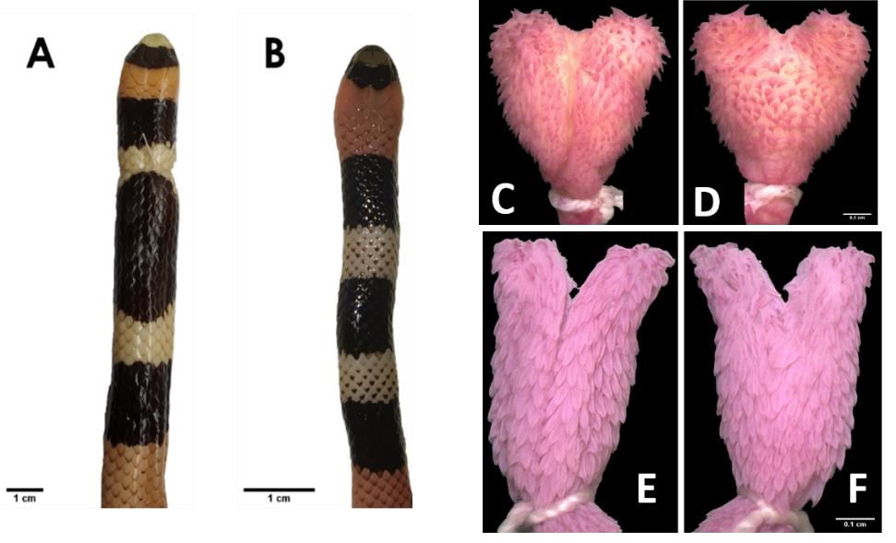

Figura 1. Espécimesehemipênis dos morfotipos de *Micrurus ibiboboca* identificados para o estado de Alagoas. (A) Morfotipo 1 – LABI 674, macho; (B) Morfotipo 2 – LABI 2211, fêmea;(C) Face sulcada e (D) Face não sulcada do hemipênis direito de MHN-UFAL 13838, identificado como Morfotipo 1; (E) Face sulcada e (F) Face não sulcada do hemipênis direito de LABI 2232, identificado como Morfotipo 2. Todos estes indivíduos foram coletados no município de Maceió, estado de Alagoas.

A PCA realizada utilizando os caracteres merísticos das fêmeas revelou uma segregação entre os indivíduos, formando dois morfogrupos no espaço do gráfico. Entretanto, para os caracteres morfométricos, essa diferenciação não foi evidente. Em relação às PCAs realizadas utilizando os espécimes machos, não houve nenhuma separação entre os indivíduos em nenhum dos conjuntos de dados, os morfotipos ficaram sobrepostos. Esse resultado pode ter sido influenciado pelo baixo número amostral dos machos do Morfotipo 2, que foi de apenas quatro indivíduos. Devido aos caracteres merísticos e morfométricos dentro do gênero *Micrurus* apresentarem uma sobreposição e natureza conservativa (Pires et al., 2014, Nascimento et al., 2019), as delimitações a nível específico obtidas pelas análises estatísticas são muitas vezes pouco informativas. Esse fenômeno já foi demonstrado por Silva Jr. & Sites (1999), Di-Bernardo et al. (2007) e Feitosa et al. (2007) em estudos feitos com espécies de cobras-corais de tríades da América do Sul, *M. frontalis*, *M. silviae* e *M. filiformis*, respectivamente, utilizando caracteres morfométricos. Além disso, Pires et al. (2014) relataram o mesmo fato nas análises feitas a partir dos dados de morfometria de *M. brasiliensis*, *M.carvalhoi*, *M. ibiboboca* e *M. potyguara*, que apesar de serem espécies válidas, apresentam sobreposição dos caracteres merísticos e morfométricos.

Em relação ao dimorfismo sexual, o Morfotipo 1 apresentou diferenças significativas no número de escamas subcaudais, comprimentos da cabeça, da cauda, dos anéis pretos médio e posterior da primeira tríade e dos anéis pretos médio e posterior da tríade média. Todos os valores foram maiores nos espécimes machos, com exceção do comprimento do anel preto posterior da primeira tríade, que foi maior nas fêmeas. O Morfotipo 2 apresentou diferenças significativas apenas para o comprimento do anel preto médio da primeira tríade e o comprimento do anel preto posterior da primeira tríade. Os valores desses dois caracteres foram maiores nos machos. Em relação à variação intraespecífica, as fêmeas dos dois morfotipos apresentaram diferenças significativas no número de escamas subcaudais e no número de tríades no corpo. Ambos os valores maiores foram nas fêmeas do Morfotipo 2. Os machosapresentaram valores significativos no comprimento do anel vermelho posterior da primeira tríade, no comprimento do anel vermelho anterior da tríade média e no comprimento do anel vermelho posterior da tríade média. Assim como nas fêmeas, todos os caracteres foram maiores no Morfotipo 2.

O espécime MHN-UFAL 13838, classificado como Morfotipo 1, apresenta um hemipênis curto e bilobado (Fig. 1C e 1D). O sulco espermático bifurca-se na altura da divisão dos lóbulos, que são curtos e recobertos por espinhos irregulares. Na face sulcada, os espinhos são delgados. Na face não sulcada, os espinhos são mais curtos em relação à face sulcada e de um formato irregular. A base contém espinhos diminutos. O espécime LABI 2232, classificado como Morfotipo 2, apresenta algumas características distintas do anterior. O hemipênis é bilobado, porém mais longo do que o órgão do Morfotipo 1. Os espinhos recobrem todo o órgão e em ambas as faces. A base também possui espinhos (Fig. 1E e 1F). A maior variação entre os hemipênis é na bifurcação dos lóbulos, que vai desde uma divisão mais sutil (MHN-UFAL 13838, que tem lóbulos muito curtos), até uma bifurcação bem evidente (LABI 2232, que tem lóbulos bem definidos). Os espinhos estão presentes nos dois, variando apenas no tamanho e formato. Além disso, o hemipênis de LABI 2232 é mais alongado e delgado do que o hemipênis de MHN-UFAL 13838.

**CONCLUSÕES**

Em Alagoas há dois grupos morfológicos chamados de *Micrurus ibiboboca* que diferem quanto a coloração do primeiro anel branco, no tamanho dos anéis da primeira tríade do corpo e na morfologia hemipeniana, reforçando a presença de diversidade críptica neste grupo. Torna-se ainda necessário ampliar o N amostral para que essas variações sejam avaliadas de uma melhor forma.

**REFERÊNCIAS**

Di-Bernardo, M; M. Borges-Martins & N. J. Silva Jr. 2007. A new species of coralsnake (*Micrurus*:

Elapidae) from southern Brazil. Zootaxa, 1447 (1): 1-26.

Feitosa, D. T; P. P. Passos & A. L. C. Prudente. 2007. Taxonomic status and geographic variation of the slender coralsnake, *Micrurus filiformis* (Günther, 1859) (Serpentes, Elapidae). South American Journal of Herpetology, 2 (3): 149-156.

Manzani, P. R. & A. S. Abe. 1988. Sobre dois novos métodos de preparo do hemipênis de serpentes. Memórias do Instituto Butantan, 50 (1): 15-20.

Martins, M. R. C. et al. Avaliação do Risco de Extinção de *Micrurus ibiboboca* (Merrem, 1820), no Brasil. Processo de avaliação do risco de extinção da fauna brasileira. Disponível em: <http://www.icmbio.gov.br/portal/faunabrasileira/estado-de-conservacao/8304-repteis-micrurusibiboboca>. Acesso em 15 de agosto de 2021.

Nascimento, L. R. S. et al. 2019. Taxonomy of the *Micrurus spixii* species complex (Serpentes, Elapidae). Zootaxa, 4668 (3): 370–392.

Pesantes, O. S. 1994. A method for preparing the hemipenis of preserved snakes. Journal of Herpetology, 28 (1): 93-95.

Pires, M. G et al. 2014. A new species of triadal coral snake of the genus *Micrurus* Wagler, 1824 (Serpentes: Elapidae) from northeastern Brazil. Zootaxa, 3811 (4): 569-584.

Silva Jr., N.J & J. W. Sites Jr. 1999. Revision of the *Micrurus frontalis* complex (Serpentes: Elapidae).

Herpetological Monographs, 13 (1): 142–194.

Silva Jr., N.J., Pires, M.G.; Feitosa, D.T. 2016. Diversidade das Cobras-corais do Brasil, p. 79-167. In: Silva Jr., N.J. (Ed.), As Cobras-corais do Brasil. Vol. 01. Biologia, Taxonomia, Venenos e Envenenamentos.

Silva Jr., N. J., Feitosa, D. T., Pires, M. G., & Prudente, A. L. C. 2021. Coralsnake Diversity of Brazil, p.113. In A. L. C. Silva Jr., N.J. Porras, L.W. Aird, S.D. Prudente (Ed.), Advances in Coralsnake Biology: With an Emphasis on South America. Eagle Mountain Publishing, L.C.

Slowinski, J. B. 1995. A phylogenetic analysis of the New World coral snakes (Elapidae:

*Leptomicrurus*, *Micruroides*, and *Micrurus*) based on allozymic and morphological characters. Journal of Herpetology, 325-338.

Zaher, H. 1999. Hemipenial morphology of the South American xenodontine snakes: with a proposal for a monophyletic Xenodontinae and a reappraisal of colubroid hemipenes. Bulletin of the American Museum of Natural History, 240 (1): 1-168.

Zaher, H. & A. L. C. Prudente. 2003. Hemipenes of *Siphlophis* (Serpentes, Xenodontinae) and techniques of hemipenial preparation in snakes: a response to Dowling. Herpetological review, 34 (4): 302-306.